导师简介
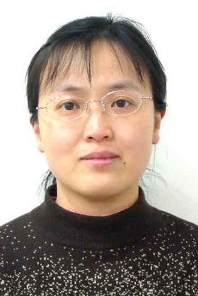 | 姓名 | 杨滨 | 性别 | 女
 | 学历 | 研究生 | 职称 | 研究员
 | 导师类别 | 博士生导师 | 所属部门 | 中药质量标准研究中心
 | 研究方向 | 中药质量评价 | 电子邮箱 | ybinmm@126.com
导师简介 | 博士，研究员，中国中医科学院学科带头人，入选国家百千人才工程。主要从事基于色谱、光谱、质谱分析的中药材质量评价及中药材的药效物质基础研究。主持国家级课题十余项，包括国家自然科学基金课题：基于阿洛糖苯乙醇苷的厚朴“下气除满”的机理及其道地成因的研究；基于厚朴研究的药材产地初加工技术“发汗”机理的探讨；中药采收规律及其数学模型的研究。863课题：药食同源重要功能因子提取，分离及规模化生物合成关键技术-分课题；黄酮化合物抗氧化作用与电化学特性相关规律研究。十二五重大新药创制：茯苓三萜类有效部位抗肿瘤成药性研究。“重大新药创制”科技重大专项：中药质量系统评价方法、体系及技术标准平台-分课题。国家十一五支撑项目：厚朴适宜采收期和初加工关键技术研究。科技部重点国际合作课题：抗氧化中药功效及安全评价技术体系的建立。（科技部）科技基础性工作专项：常用道地药材及其产区的特征、标准及数字。科研院所社会公益研究专项：10种常用中药材栽培品与野生品差异特征研究，等。  获国家科学技术进步二等奖2项，中华医学科技二等奖1项，中国中西医结合学会科学技术二等奖1项。在国内外期刊发表论文150余篇，其中SCI源杂志40余篇；编撰著作4部。获国家发明专利1项。培养研究生20余名，其中博士研究生4名。

